ENGSE206 | สอบปลายภาค · ส่วน ก งานกลุ่ม
Change-to-Design — 9 คะแนน
ใช้ case ของกลุ่ม · ไล่ผลกระทบของ Change Request จาก requirement ถึง Container diagram
งานนี้คืออะไร
- หลังกลุ่มส่งแบบช่วง W10–W11 ไปแล้ว ลูกค้าขอเปลี่ยน — กลุ่มต้องบอกได้ว่าการเปลี่ยนนี้กระทบอะไรบ้าง แล้วแก้ทุกชั้นให้ตรงกัน
- ทำ CR-FX-01 (ทุกกลุ่ม) + เลือก CR-FX-02A หรือ CR-FX-02B อีก 1 ข้อ
- ตอบลงใน แบบฟอร์มคำตอบส่วน ก (Word) + ภาพ .drawio/PNG แล้วส่งผ่าน Pull Request ใน Team Repo
- ส่วน ข รายบุคคลเป็นเอกสารแยก (ชุด A/B) — แนะนำให้ทุกคนทำส่วน ข ให้เสร็จก่อนเริ่มงานกลุ่ม

เวลา | เริ่ม T0 = [วัน เดือน ปี · เวลา ที่ผู้สอนประกาศ] · ส่งภายใน T0 + 24 ชั่วโมง
รูปแบบ | งานกลุ่ม (กลุ่มเดิมของรายวิชา) · เปิดเอกสารได้
คะแนน | 9 จาก 15 คะแนนของ A6 · คะแนนกลุ่มอาจปรับรายคนตามหลักฐานการมีส่วนร่วม
ส่งที่ | Team Repo · branch final-exam · โฟลเดอร์ final-exam/ · Pull Request
ฐาน SRS | SRS ของกลุ่ม (W07) ตามสถานะจริง — Draft / Needs Revision / Baseline Candidate
ส่งช้า | [ผู้สอนกำหนด]

1. ภาพรวม
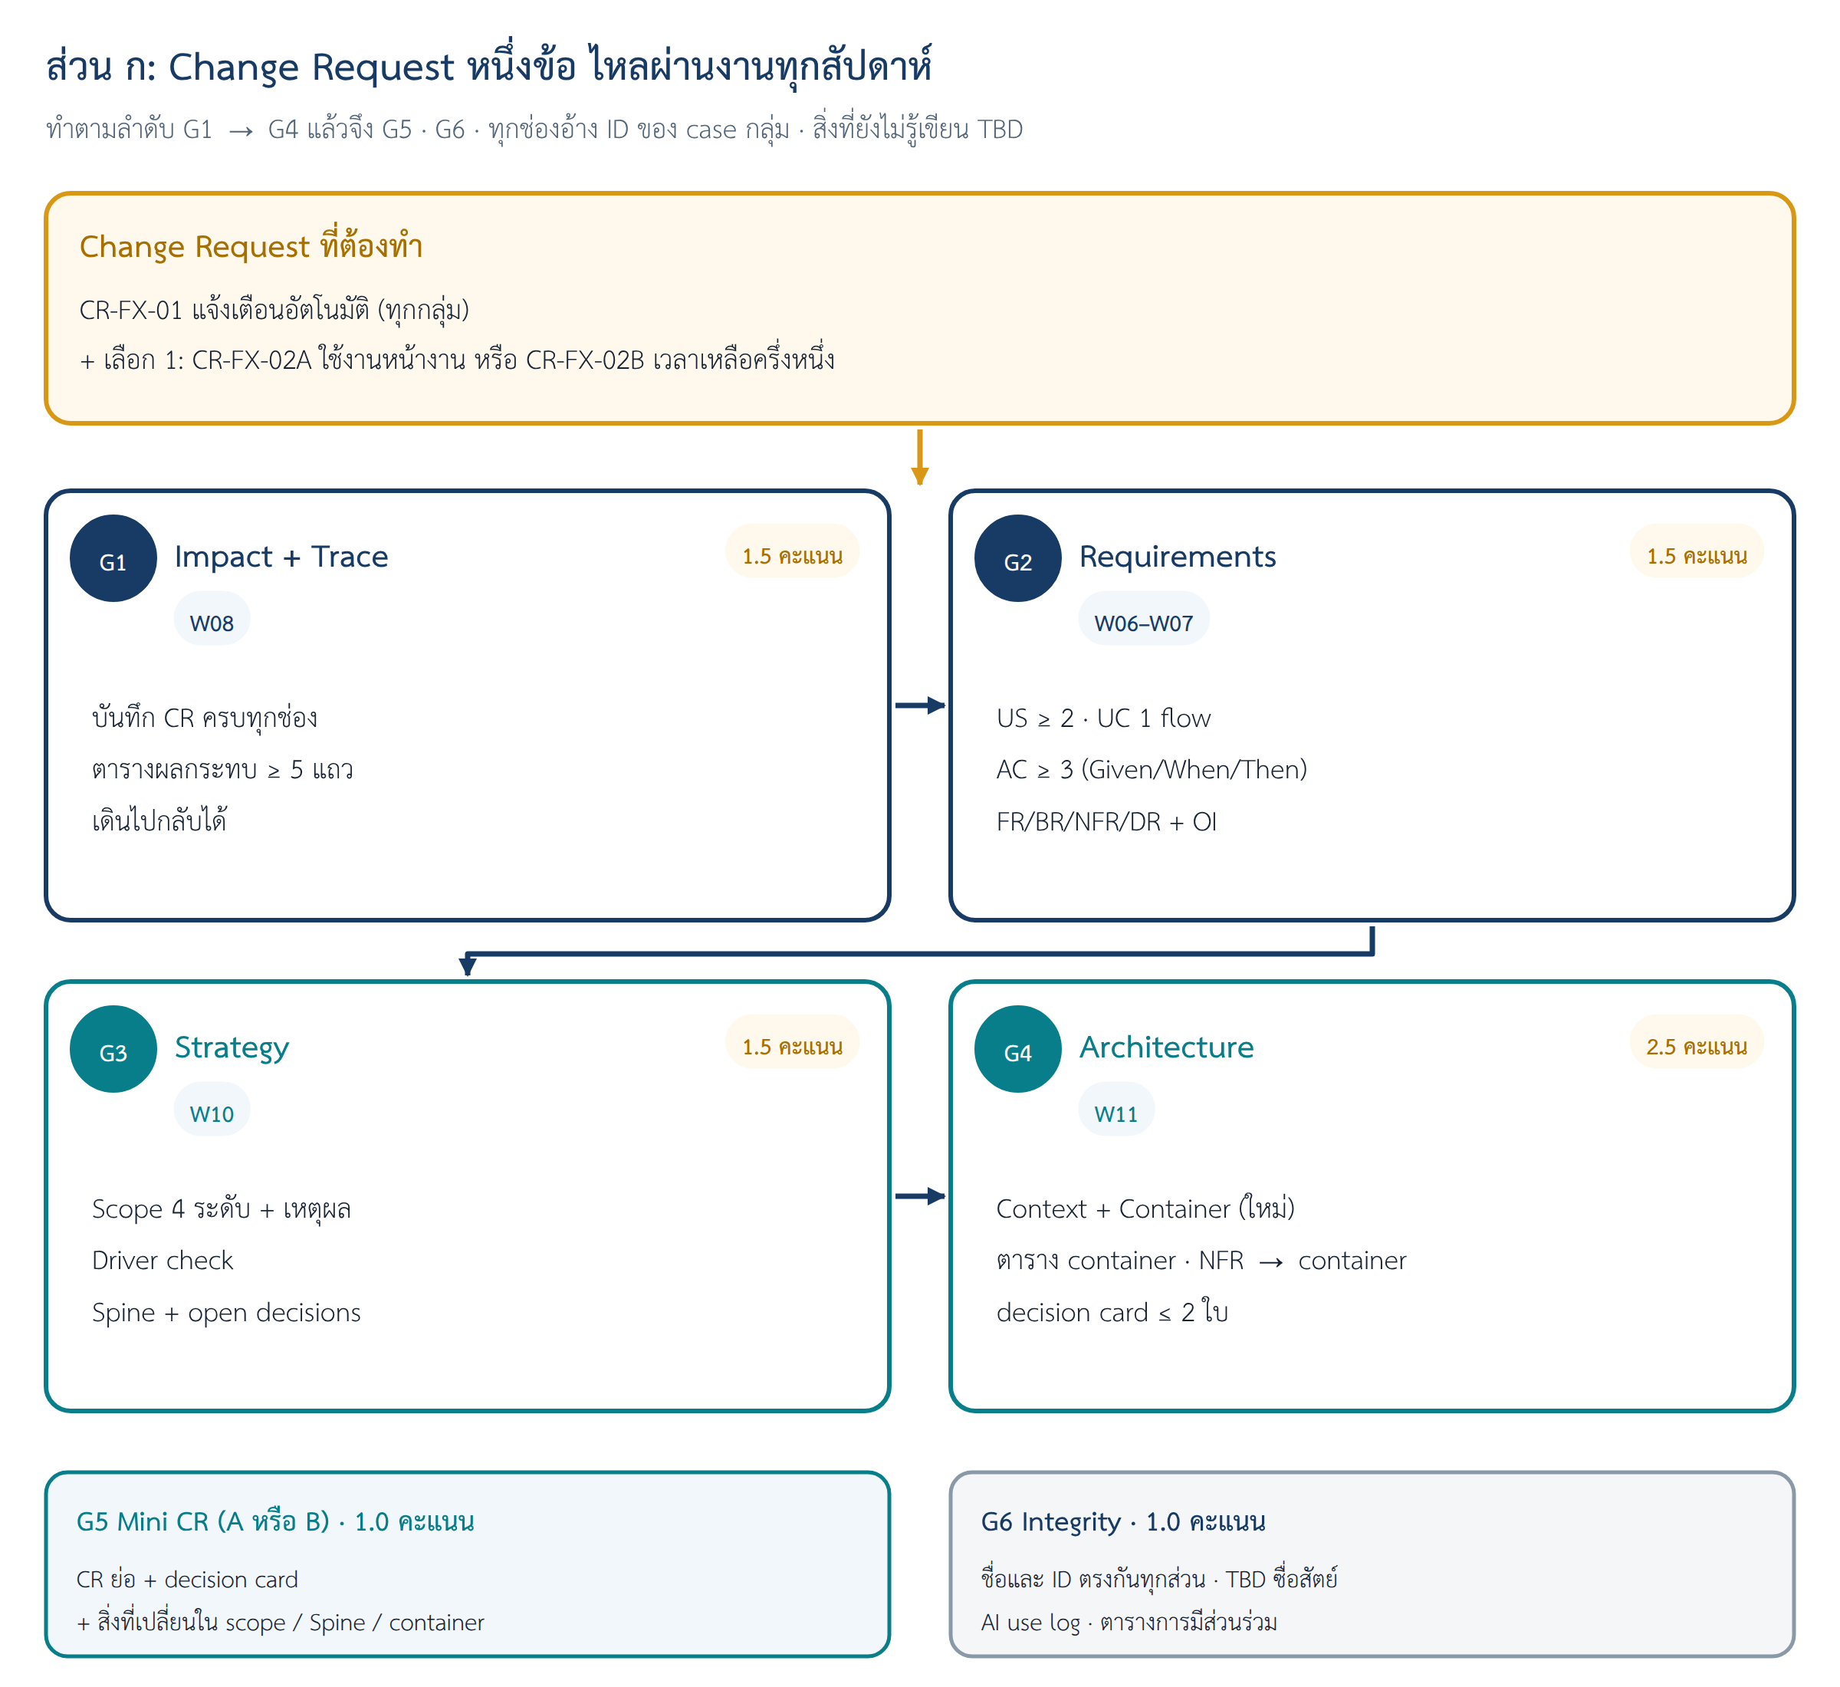
ภาพที่ 1 Change Request หนึ่งข้อ ไหลผ่านงานทุกสัปดาห์ของกลุ่ม — ทำ G1 → G4 ตามลำดับ แล้วจึง G5 · G6
ข้อสอบนี้วัดสิ่งที่ทีม Dev ต้องการจริงเมื่อมีการเปลี่ยน: รู้ว่ากระทบอะไร · แก้ requirement ให้ตรวจสอบได้ · ตัดสินขอบเขตอย่างมีเหตุผล · ปรับแผนที่ของระบบให้ตรงกัน และซื่อสัตย์กับสิ่งที่ยังไม่รู้

2. เปิดงานเดิมของกลุ่มก่อนเริ่ม
งานเดิม | path ใน Team Repo (ตามที่กลุ่มใช้) | ใช้ในส่วน
SRS (W07) | docs/07-srs-v1 หรือไฟล์ SRS ของกลุ่ม | G1 · G2
Review · Trace · CR (W08) | งาน W08 ของกลุ่ม | G1
User Story · Use Case · AC (W06) | งาน W06 ของกลุ่ม | G2
Design Strategy + Design Spine (W10) | design/10-design-strategy · design/00-design-spine.md | G3
Conceptual Architecture (W11) | design/11-conceptual-architecture-v0.1.docx · diagrams/architecture/ | G4

ถ้างานเดิมยังไม่ครบ
- ใช้ฉบับล่าสุดที่มี และเขียนไว้ในหัวแบบฟอร์มว่าใช้ไฟล์ไหน (commit หรือวันที่)
- ถ้า Context/Container ของ W11 ยังไม่เสร็จ ให้วาดใหม่ทั้งภาพใน G4 ได้ — ตรวจตามภาพที่ส่งในข้อสอบนี้
- อย่าแก้ไฟล์งานเดิมของแต่ละสัปดาห์ — ทำทุกอย่างในโฟลเดอร์ final-exam/

3. Change Request หลัก (ทุกกลุ่ม)
CR-FX-01 แจ้งเตือนอัตโนมัติ [Pending — ยังไม่มีผู้มีอำนาจอนุมัติ]
ผู้เสนอ | ผู้บริหารของหน่วยงานเจ้าของระบบ (ใน case ของกลุ่ม)
ขอเปลี่ยน (1) | เมื่อสถานะงานหลักของผู้ใช้เปลี่ยน (เช่น ส่งแล้ว อนุมัติ ไม่อนุมัติ ขอข้อมูลเพิ่ม) ให้ระบบแจ้งผู้ใช้ที่เกี่ยวข้อง
ขอเปลี่ยน (2) | ก่อนถึงกำหนดสำคัญของงาน (เช่น เวลานัด เวลาเริ่มใช้ กำหนดคืน กำหนดส่ง) ให้ระบบเตือนเอง โดยไม่มีใครกด — ถ้า case ไม่มีกำหนดเวลา ให้เตือนเมื่อเรื่องค้างนานเกินระยะที่กำหนด
ขอเปลี่ยน (3) | ผู้ใช้เลือกได้ว่าจะรับแจ้งเตือนผ่าน ช่องทางแจ้งเตือนภายนอก หรือไม่ (opt-in) และข้อความห้ามมีข้อมูลส่วนบุคคลเกินจำเป็น
สิ่งที่ยังไม่ตกลง | ช่องทางภายนอกคืออะไรและเชื่อมต่ออย่างไร · เตือนล่วงหน้ากี่ชั่วโมงหรือกี่วัน · ค้างนานเท่าไรจึงเตือน
ผู้เสนอพูดว่า | "ทำให้เร็วที่สุด ทุกอย่างในคำขอนี้ต้องเป็น Build now"

อ่านให้ดี
- ช่องทางแจ้งเตือนภายนอก ไม่ต้องระบุยี่ห้อหรือผู้ให้บริการ — วิธีเชื่อมต่อยังเป็น TBD
- ค่าเวลาเตือนที่ยังไม่ตกลง ห้ามเดาตัวเลขเอง — บันทึกเป็น Open Issue และ open decision
- กลุ่มเป็นทีมออกแบบ ไม่ใช่ผู้อนุมัติ CR — ให้เสนอ Decision พร้อมเหตุผล และระบุว่าใครต้องตัดสิน
- ประโยค "ทุกอย่างต้องเป็น Build now" เป็นความเห็นของผู้เสนอ — กลุ่มต้องตัดสินระดับ scope ตามหลักของ W10

4. Change Request เสริม (เลือก 1 ข้อ)
CR-FX-02A ใช้งานหน้างาน: สแกน QR + สัญญาณไม่เสถียร [Pending]
ผู้เสนอ | ผู้ปฏิบัติงานหน้างาน (เช่น เจ้าหน้าที่ที่จุดรับ–คืน จุดให้บริการ หรือจุดตรวจ)
ขอเปลี่ยน | ต้องการ สแกน QR code ของรายการ เพื่อเปิดรายการและบันทึกการรับ ส่ง หรือเข้าใช้ได้เร็วขึ้น
ข้อมูลเพิ่ม | บางจุดหน้างาน สัญญาณอินเทอร์เน็ตไม่เสถียร — ยังไม่รู้ว่าขาดนานแค่ไหนและบ่อยเพียงใด
ประเด็นที่ต้องตอบ | ต้องเพิ่มหรือเปลี่ยนชนิด container ไหม · กติกาสำคัญยังตรวจที่ไหน · อะไรยังเป็น TBD

CR-FX-02B เวลารุ่นแรกเหลือครึ่งหนึ่ง [Pending]
ผู้เสนอ | หัวหน้าทีม Dev
ขอเปลี่ยน | เวลาสำหรับรุ่นแรกเหลือ ครึ่งหนึ่ง ของที่วางไว้ ต้องตัดขอบเขตรุ่นแรก
ข้อเสนอของผู้เสนอ | "ตัดการตรวจสิทธิ์และ audit ออกก่อน แล้วค่อยเติมทีหลัง จะได้ทัน"
ประเด็นที่ต้องตอบ | อะไรคง Build now · อะไรย้ายไป Overview หรือ Later · ข้อเสนอเรื่องสิทธิ์และ audit รับได้หรือไม่ เพราะอะไร

เลือกข้อที่ใกล้กับ case ของกลุ่มมากกว่า และเขียนเหตุผลที่เลือกสั้น ๆ ในหัวข้อ G5

5. สิ่งที่ต้องทำ
G1 Change Request + Impact + Trace W08 1.5 คะแนน
- 1.1 บันทึก CR-FX-01 ครบทุกช่อง: ขอเปลี่ยน · เหตุผลที่ผู้เสนออ้าง · กระทบข้อกำหนด (ID) · กระทบ model และ trace · กระทบการออกแบบ/ทดสอบ · ทางเลือกอย่างน้อย 2 ทาง · Decision ที่กลุ่มเสนอ + ใครมีอำนาจตัดสิน · Next action
- 1.2 ตารางผลกระทบอย่างน้อย 5 แถว: แต่ละแถวเดินจาก source/เหตุผล → requirement → US/UC/AC → หัวข้อ SRS → การออกแบบ (Spine / container) และบอกว่าเพิ่ม แก้ ไม่กระทบ หรือ TBD
- ทุกแถวต้องอ้าง ID ของ case กลุ่มจริง — ถ้า ID ไหนเปิดไม่เจอ ให้เขียน Cannot Verify

ดูตัวอย่าง CRBS W08 — CR-01-SIM "Submit แล้วกันกล้องทันที": ตารางกระทบ BR/FR/NFR/DR · UC/AC · SRS หัวข้อ · design/test · Decision = Pending ยังไม่แก้ baseline
G2 แก้ Requirement และ Model W06–W07 1.5 คะแนน
- 2.1 User Story ใหม่หรือที่แก้ อย่างน้อย 2 เรื่อง (ในฐานะ… ฉันต้องการ… เพื่อ…) อ้าง FR
- 2.2 Use Case: เพิ่มหรือแก้ flow อย่างน้อย 1 flow (main หรือ alternate) แยก actor กับ system
- 2.3 Acceptance Criteria อย่างน้อย 3 ข้อ แบบ Given / When / Then / Coverage — ต้องมีข้อเรื่อง opt-in/ข้อมูลส่วนบุคคล 1 ข้อ และข้อเรื่องเตือนตามเวลา 1 ข้อ
- 2.4 บรรทัด SRS ที่เพิ่มหรือแก้ อย่างน้อย 4 บรรทัด (FR/BR/NFR/DR) พร้อม source และสถานะ
- 2.5 Open Issue อย่างน้อย 2 ข้อ สำหรับค่าที่ยังไม่ตกลง (คำถาม · กระทบ ID · owner · next action)

ดูตัวอย่าง CRBS W06 — AC-05 "Submit แล้วได้ reference number และสถานะ Submitted โดยยังไม่กัน Resource" · W07 — OI-05 External notification channel (owner, next action)
G3 Design Strategy หลังการเปลี่ยน W10 1.5 คะแนน
- 3.1 ตาราง scope ของความสามารถใหม่ทุกข้อใน CR: Build now / Overview / Later / ไม่ทำในวิชานี้ (รอคำตอบ) + เหตุผล 1 บรรทัด — ตอบด้วยว่าทำไมไม่ใช่ทุกข้อเป็น Build now (หรือทำไมใช่)
- 3.2 Driver check: CR กระทบ driver เดิมข้อไหน หรือมี driver ใหม่ไหม และผลต่อการออกแบบ
- 3.3 Design Spine: แถวที่เพิ่มหรือเปลี่ยน พร้อมระดับ W10 และเส้นทาง container ของ W11
- 3.4 Open decisions: เรื่องใหม่หรือที่เปลี่ยน พร้อม container ที่กระทบ · ระหว่างรอทำอย่างไร · เจ้าของคำตอบ

ดูตัวอย่าง CRBS W10 — scope table Build now/Overview/Later/ไม่ทำ · driver D1 "Submit ≠ จอง" · DD-01–DD-05 พร้อมวิธีระหว่างรอ
G4 Context + Container หลังการเปลี่ยน W11 2.5 คะแนน
- 4.1 Context diagram ฉบับใหม่: ระบบ 1 กล่อง · actor · ระบบภายนอกพร้อมป้าย Core / Extension / TBD · ลูกศรมีป้ายว่าส่งอะไร
- 4.2 Container diagram ฉบับใหม่: ทุกกล่องมีชื่อ + [ชนิด · เทคโนโลยี] + หน้าที่ · ลูกศรบอกว่าส่งอะไร ผ่านอะไร · เพิ่ม container เฉพาะเมื่อ FR/NFR บังคับ
- 4.3 ตาราง container เฉพาะแถวที่ใหม่หรือเปลี่ยน — รวมช่อง "รันที่ไหน · ใครควบคุม"
- 4.4 NFR → container ของ NFR ที่เพิ่มหรือเปลี่ยน (หรือ TBD)
- 4.5 Decision card ไม่เกิน 2 ใบ สถานะ Proposed — อย่างน้อย 1 ใบต้องตอบว่า ต้องเพิ่ม container หรือไม่
- 4.6 เดิน Spine ขั้นที่ใหม่หรือเปลี่ยนบน container diagram: ผ่าน container ไหน กติกาตรวจที่ไหน
- ภาพทุกภาพเก็บ .drawio + PNG ที่ final-exam/diagrams/ แล้ววาง PNG ในแบบฟอร์ม

ดูตัวอย่าง CRBS W11 — Container diagram CRBS · เมนูชนิด container (งานตามเวลา = เพิ่มเมื่อมี requirement ให้เกิดตามเวลาโดยไม่มีคนกด) · DEC-01–DEC-04
G5 Change Request เสริม (02A หรือ 02B) W10–W11 1.0 คะแนน
- 5.1 บันทึก CR แบบย่อ + เหตุผลที่เลือกข้อนี้
- 5.2 Decision card 1 ใบ (ตัดสินใจ · เพราะ · ทางเลือกที่ไม่เลือก · ผลที่ตามมา) สถานะ Proposed
- 5.3 ตารางสิ่งที่เปลี่ยน: scope · Spine · container · open decision (ก่อน → หลัง → เพราะ)

G6 Integrity ทุกสัปดาห์ 1.0 คะแนน
- 6.1 ตรวจความสอดคล้องด้วย checklist ในแบบฟอร์ม (ชื่อ container ชื่อ actor และ ID ตรงกันทุกส่วนและทุกภาพ)
- 6.2 AI use: เครื่องมือ · ใช้ช่วยเรื่องใด · ตรวจอย่างไร (ไม่ใช้ AI ก็เขียนว่าไม่ใช้)
- 6.3 ตารางการมีส่วนร่วม: ใครทำส่วนไหน และหลักฐาน (commit หรือส่วนในไฟล์)

6. ไฟล์ที่ต้องส่งและวิธีส่ง
ไฟล์ | path ใน Team Repo | บังคับ
แบบฟอร์มคำตอบส่วน ก | final-exam/final-exam-group-answer.docx | บังคับ
Context diagram ฉบับใหม่ | final-exam/diagrams/context-after.drawio + .png | บังคับ
Container diagram ฉบับใหม่ | final-exam/diagrams/container-after.drawio + .png | บังคับ
ใบส่งงาน | final-exam/final-exam-submission.md | บังคับ
AI use log | final-exam/ai-use-log.md | บังคับ (ไม่ใช้ก็เขียนว่าไม่ใช้)
ภาพอื่นที่วาดเพิ่ม | final-exam/diagrams/ | ไม่บังคับ

ส่งผ่าน Pull Request
1. สร้าง branch ชื่อ final-exam จาก main ของ Team Repo
2. สร้างโฟลเดอร์ final-exam/ แล้ววางแบบฟอร์ม Word + ไฟล์ md 2 ไฟล์ที่ผู้สอนให้
3. ทุกคน commit งานส่วนของตัวเอง (ใช้บัญชีของตัวเอง) — commit คือหลักฐานการมีส่วนร่วม
4. push แล้วเปิด Pull Request เข้า main ชื่อ submit(final): change-to-design take-home
5. commit ที่นับคือ commit ก่อน T0 + 24 ชั่วโมง — กรอก commit hash สุดท้ายใน final-exam-submission.md

7. กติกา
ทำได้
- เปิดเอกสารรายวิชา งานของกลุ่ม และตัวอย่าง CRBS ทุกสัปดาห์
- ใช้ AI ช่วยได้ เช่น ตรวจคำ จัดรูปแบบ ถามแนวคิด — ต้องบันทึกใน ai-use-log และตรวจทุกข้อกับ SRS ของกลุ่มเอง

ห้าม
- แต่งตัวเลข นโยบาย หรือ protocol ที่ SRS ไม่มี — เขียน TBD แล้วบันทึกเป็น OI / open decision
- อ้างว่า SRS หรือ CR ใด Approved แล้ว (กลุ่มเสนอได้ แต่อนุมัติเองไม่ได้)
- ใช้เทคโนโลยีนอก stack อ้างอิง (React · Node.js + Express · PostgreSQL) และเมนูชนิด container โดยไม่มี decision card
- คัดลอกงานของกลุ่มอื่น — ทุกกลุ่มได้ CR เดียวกันแต่ case ต่างกัน คำตอบจึงต้องต่างกัน

8. เกณฑ์ให้คะแนน (สรุป)
ส่วน | ความรู้ | คะแนน | เต็มเมื่อ
G1 Impact + Trace | W08 | 1.5 | CR ครบทุกช่อง · ตารางผลกระทบ ≥ 5 แถว อ้าง ID เดินไปกลับได้ · ไม่ตัดสินแทนผู้มีอำนาจ
G2 Requirements | W06–W07 | 1.5 | US ≥ 2 · UC 1 flow · AC ≥ 3 แบบ Given/When/Then · FR/BR/NFR/DR อ้าง source · TBD เป็น OI
G3 Strategy | W10 | 1.5 | จัดระดับ scope พร้อมเหตุผล (ตอบเรื่อง "ทุกอย่าง Build now") · driver check · Spine + DD
G4 Architecture | W11 | 2.5 | Context + Container ใหม่ ลูกศรมีป้าย · ตาราง container · NFR → container · decision card · Spine walk
G5 Mini CR | W10–W11 | 1.0 | ตัดสินใจสอดคล้องกับ driver และ NFR · มีทางเลือกที่ไม่เลือก · บอกสิ่งที่เปลี่ยน
G6 Integrity | ทุกสัปดาห์ | 1.0 | ชื่อและ ID ตรงกัน · TBD ซื่อสัตย์ ไม่อ้าง Approved · AI use log · ตารางการมีส่วนร่วม

คะแนนกลุ่มกับรายคน
- ทุกคนได้คะแนนส่วน ก เท่ากันเป็นฐาน
- ถ้าหลักฐาน (commit · ตารางการมีส่วนร่วม · oral) ชี้ว่าคนใดแทบไม่มีส่วนร่วม ผู้สอนปรับคะแนนส่วน ก ของคนนั้นได้ โดยไม่กระทบเพื่อน

9. ก่อนกด Pull Request
☐ CR-FX-01 ครบ G1–G4 และเลือก CR เสริม 1 ข้อใน G5
☐ ตารางผลกระทบ ≥ 5 แถว ทุกแถวมี ID
☐ AC ≥ 3 ข้อ แบบ Given/When/Then มีข้อ opt-in/ข้อมูลส่วนบุคคล และข้อเตือนตามเวลา
☐ ไม่มีตัวเลขหรือนโยบายที่แต่งขึ้น — ค่าที่ไม่รู้เป็น TBD + OI/DD
☐ Context และ Container ฉบับใหม่มีทั้ง .drawio และ PNG · ลูกศรทุกเส้นมีป้าย
☐ ชื่อ container / actor / ID ตรงกันทุกส่วน
☐ ai-use-log + ตารางการมีส่วนร่วม + final-exam-submission.md ครบ
☐ เปิด PR ชื่อ submit(final): change-to-design take-home ก่อน T0 + 24 ชั่วโมง

